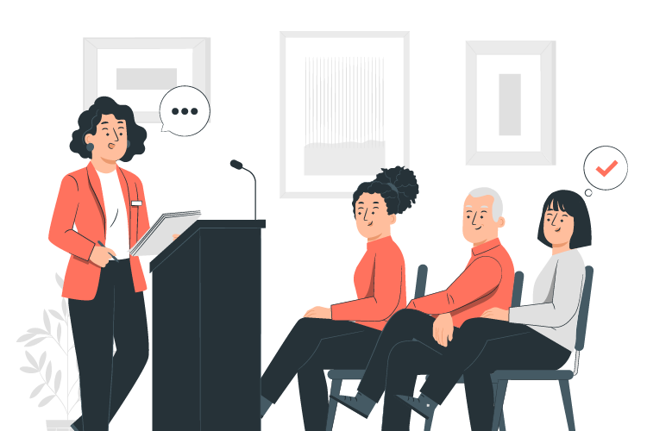

**Участник ОГЭ имеет право подать апелляцию:**

* о нарушении установленного порядка проведения ГИА (любые отступления от установленных требований);
* о несогласии с результатами ГИА.

**Не принимаются апелляции:**

* по содержанию и структуре КИМов;
* по вопросам, связанным с нарушением участником ГИА правил поведения на экзамене;
* по вопросам, связанным с выполнением заданий экзаменационной работы с кратким ответом;
* по вопросам неправильного оформления экзаменационных бланков.

**Где оформить заявление на апелляцию?**

Подать заявление на апелляцию выпускник текущего года могут в своих учебных заведениях. Выпускники прошлых лет — в месте регистрации на экзамен.

**Алгоритм подачи апелляции о нарушении порядка проведения ОГЭ**

Апелляция о нарушении установленного порядка проведения ГИА-9 подается экзаменуемым в день экзамена. Для этого, не покидая ППЭ, участник должен получить от организатора в аудитории форму 2-ППЭ, оформить апелляцию в 2-х экземплярах, передать их уполномоченному представителю ГЭК. Один из экземпляров с подписью возвращается участнику, другой отправляется в конфликтную комиссию.

Конфликтная комиссия рассматривает апелляцию не более 2-х рабочих дней и либо отклоняет, либо удовлетворяетеё.

В случае удовлетворения апелляции результат ОГЭ участника аннулируется. Экзаменуемый имеет право пересдать экзамен в другие дни.

**Порядок подачи апелляции о несогласии с результатами ОГЭ**

Апелляция о несогласии с результатами экзамена оформляется в течение 2-х рабочих дней после официального объявления результатов ОГЭ.

Обучающиеся и/или их родители подают апелляцию в конфликтную комиссию или в образовательную организацию, где ребёнок писал ОГЭ. Для этого  необходимо получить у руководителя образовательной организации или у ответственного секретаря конфликтной комиссии форму заявления. Составить в двух экземплярах заявление и вернуть их  вышеуказанным лицам. Один экземпляр с подписью возвращается участнику ОГЭ. Далее в назначенное время и место явится на рассмотрение апелляции. Можно подойти одному или с родителями. Также апелляция может быть рассмотрена

без присутствия экзаменуемого.

Конфликтная комиссия обязана рассмотреть апелляцию в течение 4-х рабочих дней с момента её подачи. Результаты апелляции:

* отклонение апелляции и сохранение выставленных баллов;
* удовлетворение апелляции и выставление других баллов (в лучшую или худшую сторону).